Homework1 双培大数据营销 黄菲 2015335024

1. 答：在本门课程的学习当中，我自己的问题有对向量、因子、数组、矩阵、数据框等对象区分不够，对于各种函数记忆不够，几天不看就忘了，在每一项命令的结尾部分总是忘记加分号。
2. 使用R进行数据处理可以进行各种运算及输入并计算出各种函数。
3. 定义一个变量Num，它由4个numeric元素组成。



1. 定义变量User_ID=9527，是一个数字类型，将变量转换为字符串格式。



5.

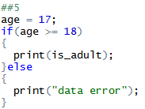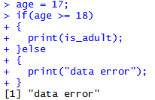

6.

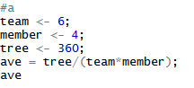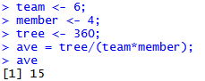

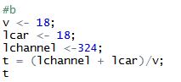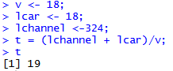



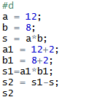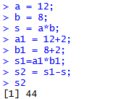

7.

